Abecedário ou alfabeto ilustrado

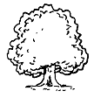 |  |  |  | 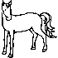 |  | 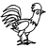 |  |  |  |  |  |  | 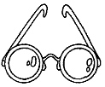 | 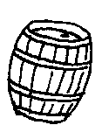 |  |  | 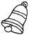 |  | 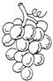 | 
a | b | c | d | e | f | g | h | i | j | l | m | n | o | p | q | r | s | t | u | v | x | z
 |  |  |  |  |  |  |  |  |  |  |  |  |  | 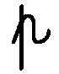 |  |  |  |  |  | 
A | B | C | D | E | F | G | H | I | J | L | M | N | O | P | Q | R | S | T | U | V | X | Z
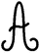 |  |  |  | 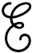 |  |  |  |  |  | 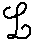 | 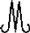 |  |  |  |  | 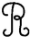 |  |  | 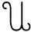 |  | 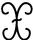 | 